
СЭД-2023-299-01-01-05.С-896
15.11.2023
Об утверждении проекта межевания территории
по объекту: «Эксплуатация нефтепровода «УППН «Кыласово» - ПНОС г. Пермь»

В соответствии с частью 12 статьи 43 Градостроительного кодекса Российской Федерации, пунктом 26 части 1 статьи 16 Федерального закона от 06 октября 2003 г. № 131-ФЗ «Об общих принципах организации местного самоуправления в Российской Федерации», пунктом 29 части 1 статьи 5, пунктом 6 части 2 статьи 30 Устава Пермского муниципального округа Пермского края, с учетом заявления общества с ограниченной ответственностью «МегаБит» от 26 октября 2023 г. № СЭД-2023-299-01-02-06вх-1460
администрация Пермского муниципального округа Пермского края ПОСТАНОВЛЯЕТ:
1. Утвердить проект межевания по объекту: «Эксплуатация нефтепровода «УППН «Кыласово» - ПНОС г. Пермь», согласно приложению к настоящему постановлению.
2. Настоящее постановление опубликовать в бюллетене муниципального образования «Пермский муниципальный округ» и разместить на сайте Пермского муниципального округа в информационно-телекоммуникационной сети Интернет (www.permokrug.ru).
3. Настоящее постановление вступает в силу со дня его официального опубликования.
4. Контроль за исполнением настоящего постановления возложить на начальника управления архитектуры и градостроительства администрации Пермского муниципального округа Пермского края, главного архитектора.
Глава муниципального округа В.Ю. Цветов
Приложение
к постановлению администрации Пермского муниципального округа Пермского края
от 15.11.2023 № СЭД-2023-299-01-01-05.С-896

ПРОЕКТ
межевания территории по объекту: «Эксплуатация нефтепровода
«УППН «Кыласово» - ПНОС г. Пермь»

Состав проекта
I. Графическая часть
Схема расположения
Чертеж межевания территории
II. Текстовая часть

I. Графическая часть.
Схема расположения
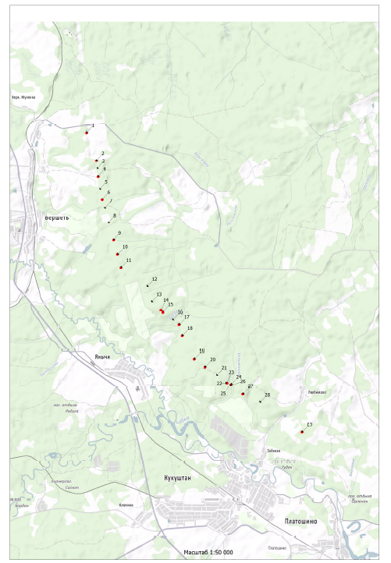
Чертеж межевания территории
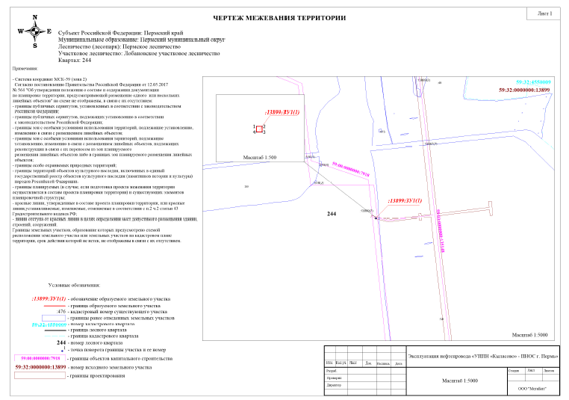

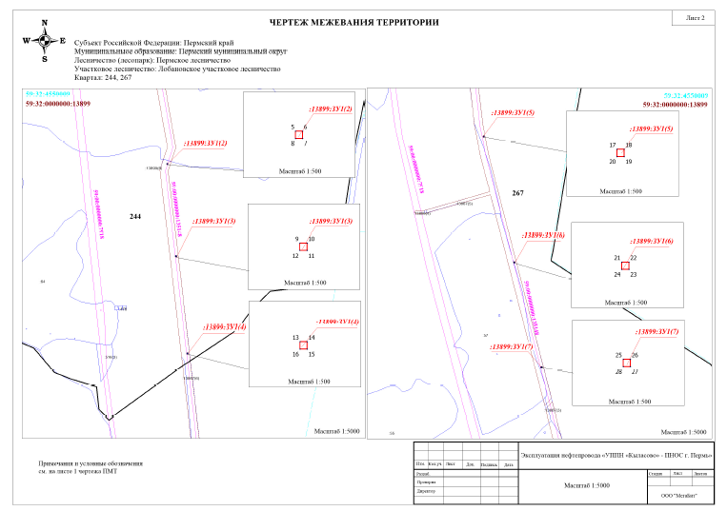

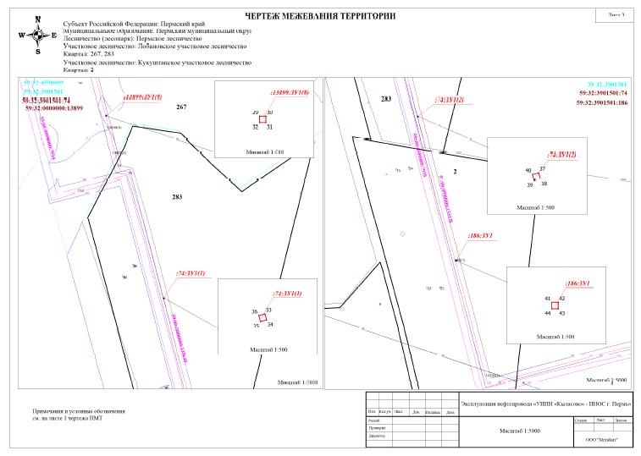
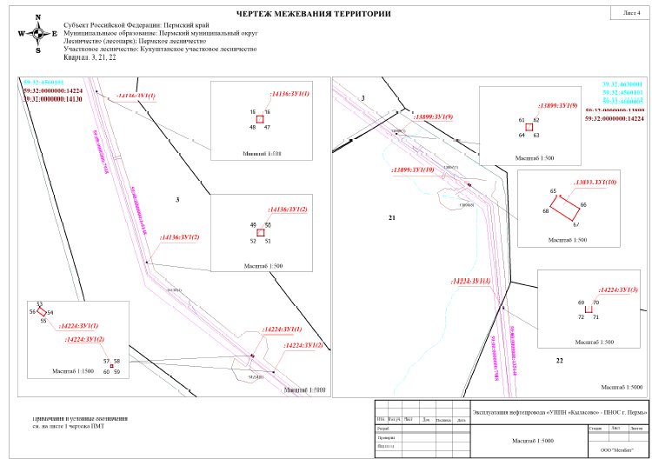
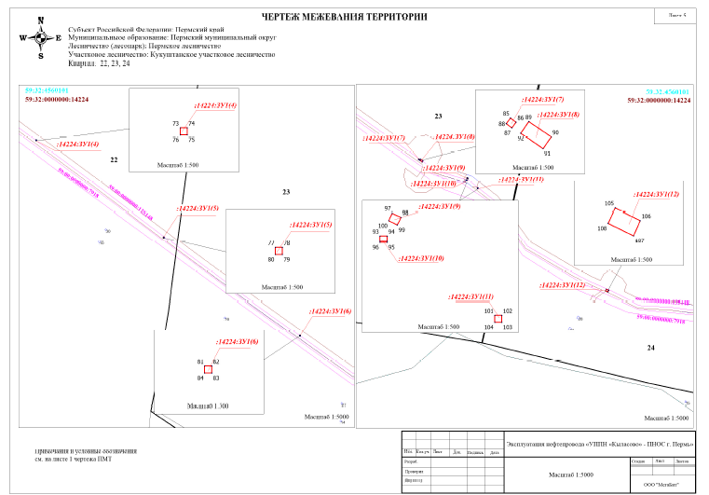
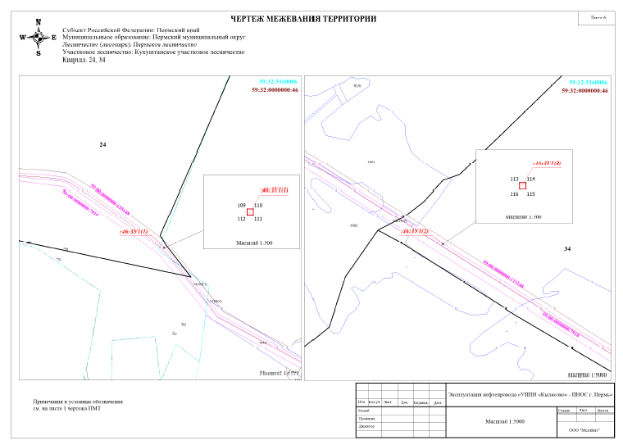
II. Текстовая часть
1. Формирование земельных участков проектируемых объектов

Проектом предусматривается формирование земельных участков для размещения объекта ООО «ЛУКОЙЛ-ПЕРМЬ»: «Эксплуатация нефтепровода «УППН «Кыласово» - ПНОС г. Пермь»», согласно распоряжению Правительства Российской Федерации от 30 апреля 2022 г. № 1084-р «О перечне объектов капитального строительства, не связанных с созданием лесной инфраструктуры, для защитных лесов, эксплуатационных лесов, резервных лесов».
Таблица 1
Местоположение, границы и площадь образуемых земельных участков, вид разрешенного использования

Субъект Российской Федерации | Пермский край
Муниципальное образование | Пермский муниципальный округ
Категория земель | Земли лесного фонда
Лесничество (лесопарк) | Пермское
Участковое лесничество, урочище (при наличии) | Лобановское участковое лесничество
Целевое назначение лесов, категория защитных лесов | Защитные леса (зеленые зоны)
Квартал (лесотаксационный выдел/часть лесотаксационного выдела) | 244 (части выделов 12, 34, 35), 267 (части выделов 14, 19, 28), 283 (часть выдела 7)
Участковое лесничество, урочище (при наличии) | Кукуштанское участковое лесничество
Целевое назначение лесов, категория защитных лесов | Эксплуатационные леса, Защитные леса (леса, расположенные в водоохранных зонах)
Квартал (лесотаксационный выдел/часть лесотаксационного выдела) | 2 (часть выдела 3), 3 (часть выдела 11), 21 (части выделов 28, 34), 22 (часть выдела 11), 23 (части выделов 31, 32), 24 (части выделов 41, 44), 34 (часть выдела 18),
Площадь проектируемого  лесного участка, га | 0,0238

2. Перечень образуемых земельных участков

Перечень проектируемых земельных участков, испрашиваемых для размещения объекта по каждому из землепользователей, представлены в таблице 2 настоящего раздела.
Таблица 2
Сведения об образуемых земельных участках

Обозначение земельного участка | Номер земельного участка | Характерные точки земельного участка | Площадь, га
59:32:0000000:13899:ЗУ1(1) | :13899:ЗУ1(1) | 1-4 | 0,0004
59:32:0000000:13899:ЗУ1(2) | :13899:ЗУ1(2) | 5-8 | 0,0004
59:32:0000000:13899:ЗУ1(3) | :13899:ЗУ1(3) | 9-12 | 0,0004
59:32:0000000:13899:ЗУ1(4) | :13899:ЗУ1(4) | 13-16 | 0,0004
59:32:0000000:13899:ЗУ1(5) | :13899:ЗУ1(5) | 17-20 | 0,0004
59:32:0000000:13899:ЗУ1(6) | :13899:ЗУ1(6) | 21-24 | 0,0004
59:32:0000000:13899:ЗУ1(7) | :13899:ЗУ1(7) | 25-28 | 0,0004
59:32:0000000:13899:ЗУ1(8) | :13899:ЗУ1(8) | 29-32 | 0,0004
59:32:3901501:74:ЗУ1(1) | :74:ЗУ1(1) | 33-36 | 0,0004
59:32:3901501:74:ЗУ1(2) | :74:ЗУ1(2) | 37-40 | 0,0004
59:32:3901501:186:ЗУ1 | :186:ЗУ1 | 41-44 | 0,0004
59:32:0000000:14136:ЗУ1(1) | :14136:ЗУ1(1) | 45-48 | 0,0004
59:32:0000000:14136:ЗУ1(2) | :14136:ЗУ1(2) | 49-52 | 0,0004
59:32:0000000:14224:ЗУ1(1) | :14224:ЗУ1(1) | 53-56 | 0,0033
59:32:0000000:14224:ЗУ1(2) | :14224:ЗУ1(2) | 57-60 | 0,0004
59:32:0000000:14224:ЗУ1(3) | :14224:ЗУ1(3) | 69-72 | 0,0004
59:32:0000000:14224:ЗУ1(4) | :14224:ЗУ1(4) | 73-76 | 0,0004
59:32:0000000:14224:ЗУ1(5) | :14224:ЗУ1(5) | 77-80 | 0,0004
59:32:0000000:14224:ЗУ1(6) | :14224:ЗУ1(6) | 81-84 | 0,0004
59:32:0000000:14224:ЗУ1(7) | :14224:ЗУ1(7) | 85-88 | 0,0004
59:32:0000000:14224:ЗУ1(8) | :14224:ЗУ1(8) | 89-92 | 0,0031
59:32:0000000:14224:ЗУ1(9) | :14224:ЗУ1(9) | 97-100 | 0,0006
59:32:0000000:14224:ЗУ1(10) | :14224:ЗУ1(10) | 93-96 | 0,0004
59:32:0000000:14224:ЗУ1(11) | :14224:ЗУ1(11) | 101-104 | 0,0004
59:32:0000000:14224:ЗУ1(12) | :14224:ЗУ1(12) | 105-108 | 0,0038
59:32:0000000:13899:ЗУ1(9) | :13899:ЗУ1(9) | 61-64 | 0,0004
59:32:0000000:13899:ЗУ1(10) | :13899:ЗУ1(10) | 65-68 | 0,0034
59:32:0000000:46:ЗУ1(1) | :46:ЗУ1(1) | 109-112 | 0,0004
59:32:0000000:46:ЗУ1(2) | :46:ЗУ1(2) | 113-116 | 0,0004

2.3. Площадь образуемых земельных участков

Площади, условные номера, способ образования и вид разрешенного использования образуемых земельных участков для размещения объекта указаны в таблице 3 настоящего раздела, представленных ниже по каждому из землепользователей
Таблица 3
Площадь, условные номера, способ образования и вид разрешенного использования образуемых земельных участков, расположенных на землях Пермского лесничества, Лобановского участкового лесничества, Кукуштанского участкового лесничества.

Наименование  лесничества | Условный номер  земельного  участка | Площадь, м² | Вид  разрешенного  использования  земельного  участка | Планируемая категория земель | Способ образования
Наименование  лесничества | Условный номер  земельного  участка | Площадь, м² | По ст.25, 45 Лесного кодекса Российской Федерации от 04 декабря 2006 г. N 200-ФЗ | Планируемая категория земель | Способ образования
Пермское лесничество, Лобановское участковое лесничество | :13899:ЗУ1(1) | 4 | Строительство, реконструкция, эксплуатация линейных объектов «Эксплуатация нефтепровода «УППН «Кыласово» - ПНОС г.Пермь» | Земли лесного фонда | Раздел с сохранением в измененных границах лесного участка с кадастровым номером  59:32:0000000:13899
Пермское лесничество, Лобановское участковое лесничество | :13899:ЗУ1(2) | 4 |  | Земли лесного фонда
Пермское лесничество, Лобановское участковое лесничество | :13899:ЗУ1(3) | 4 |  | Земли лесного фонда
Пермское лесничество, Лобановское участковое лесничество | :13899:ЗУ1(4) | 4 |  | Земли лесного фонда
Пермское лесничество, Лобановское участковое лесничество | :13899:ЗУ1(5) | 4 |  | Земли лесного фонда
Пермское лесничество, Лобановское участковое лесничество | :13899:ЗУ1(6) | 4 |  | Земли лесного фонда
Пермское лесничество, Лобановское участковое лесничество | :13899:ЗУ1(7) | 4 |  | Земли лесного фонда
Пермское лесничество, Лобановское участковое лесничество | :13899:ЗУ1(8) | 4 |  | Земли лесного фонда
Пермское лесничество, Лобановское участковое лесничество | :74:ЗУ1(1) | 4 |  | Земли лесного фонда | Раздел с сохранением в измененных границах лесного участка с кадастровым номером  59:32:3901501:74
Пермское лесничество, Лобановское участковое лесничество | :74:ЗУ1(2) | 4 |  | Земли лесного фонда
Пермское лесничество, Кукуштанское участковое лесничество | :186:ЗУ1 | 4 |  | Земли лесного фонда | Раздел с сохранением в измененных границах лесного участка с кадастровым номером  59:32:3901501:186
Пермское лесничество, Кукуштанское участковое лесничество | :14136:ЗУ1(1) | 4 |  | Земли лесного фонда | Раздел с сохранением в измененных границах лесного участка с кадастровым номером  59:32:0000000:14136
Пермское лесничество, Кукуштанское участковое лесничество | :14136:ЗУ1(2) | 4 |  | Земли лесного фонда
Пермское лесничество, Кукуштанское участковое лесничество | :14224:ЗУ1(1) | 33 |  | Земли лесного фонда | Раздел с сохранением в измененных границах лесного участка с кадастровым номером  59:32:0000000:14224
Пермское лесничество, Кукуштанское участковое лесничество | :14224:ЗУ1(2) | 4 |  | Земли лесного фонда
Пермское лесничество, Кукуштанское участковое лесничество | :14224:ЗУ1(3) | 4 |  | Земли лесного фонда
Пермское лесничество, Кукуштанское участковое лесничество | :14224:ЗУ1(4) | 4 |  | Земли лесного фонда
Пермское лесничество, Кукуштанское участковое лесничество | :14224:ЗУ1(5) | 4 |  | Земли лесного фонда
Пермское лесничество, Кукуштанское участковое лесничество | :14224:ЗУ1(6) | 4 |  | Земли лесного фонда
Пермское лесничество, Кукуштанское участковое лесничество | :14224:ЗУ1(7) | 4 |  | Земли лесного фонда
Пермское лесничество, Кукуштанское участковое лесничество | :14224:ЗУ1(8) | 31 |  | Земли лесного фонда
Пермское лесничество, Кукуштанское участковое лесничество | :14224:ЗУ1(9) | 6 |  | Земли лесного фонда
Пермское лесничество, Кукуштанское участковое лесничество | :14224:ЗУ1(10) | 4 |  | Земли лесного фонда
Пермское лесничество, Кукуштанское участковое лесничество | :14224:ЗУ1(11) | 4 |  | Земли лесного фонда
Пермское лесничество, Кукуштанское участковое лесничество | :14224:ЗУ1(12) | 38 |  | Земли лесного фонда
Пермское лесничество, Кукуштанское участковое лесничество | :13899:ЗУ1(9) | 4 |  | Земли лесного фонда | Раздел с сохранением в измененных границах лесного участка с кадастровым номером  59:32:0000000:13899
Пермское лесничество, Кукуштанское участковое лесничество | :13899:ЗУ1(10) | 34 |  | Земли лесного фонда
Пермское лесничество, Кукуштанское участковое лесничество | :46:ЗУ1(1) | 4 |  | Земли лесного фонда | Раздел с сохранением в измененных границах лесного участка с кадастровым номером  59:32:0000000:46
Пермское лесничество, Кукуштанское участковое лесничество | :46:ЗУ1(2) | 4 |  | Земли лесного фонда

4. Перечень и сведения о площади образуемых земельных участков, которые будут отнесены к территориям общего пользования или имуществу общего пользования

Среди образуемых земельных участков отсутствуют земельные участки, для отнесения к территориям общего пользования или имуществу общего пользования, в том числе в отношении которых предполагаются резервирование и (или) изъятие для государственных или муниципальных нужд.

5. Сведения о лесных участках
Целевое назначение лесов

В соответствии с приказом Федерального агентства лесного хозяйства от 29 июля 2011 г. № 335 «Об определении количества лесничеств на территории Пермского края и установлении их границ» Лобановское участковое лесничество, Кукуштанское участковое лесничество, входят в состав Пермского лесничества.
На момент проектирования лесного участка на территории Пермского лесничества (лесопарка) распространяется действие лесохозяйственного регламента, утвержденного приказом Министерства природных ресурсов, лесного хозяйства и экологии Пермского края от 29 декабря 2017 г. № СЭД-30-01-02-2068 (в редакции приказов от 29 марта 2020 г. № СЭД-30-01-02-363)
Леса на территории Пермского края в соответствии со статьей 8 Федерального закона Российской Федерации от 04 декабря 2006 г. № 201-ФЗ «О введении в действие Лесного кодекса Российской Федерации», отнесены к эксплуатационным и защитным лесам, что отражено в Лесном плане Пермского края, утвержденном Указом губернатора Пермского края от 19 апреля 2018 г. № 36 (в ред. указа губернатора Пермского края от 18 декабря 2019 г. № 128), и лесохозяйственном регламенте Пермского лесничества.
Согласно указанным документам лесного планирования квартал № 2 (части выдела 3), квартал № 3 (части выдела 11), квартал № 22 (части выдела 11), квартал № 23 (части выдела 31), квартал № 24 (части выделов 41, 44), квартал № 34 (части выдела 18) Кукуштанского участкового лесничества, в которых расположен проектируемый лесной участок, относятся к эксплуатационным лесам, квартал № 244 (части выделов 12, 34, 35), квартал № 267 (части выделов 14, 19, 28), квартал № 283 (части выдела 7) Лобановского участкового лесничества, относится к защитным лесам, категории защитных лесов – зеленые зоны, квартал № 21 (части выделов 28, 34), квартал № 23 (части выдела 32) Кукуштанского участкового лесничества, относится к защитным лесам, категории защитных лесов – леса, расположенные в водоохранных зонах.

6. Виды разрешенного использования лесов на проектируемом лесном участке

Лесохозяйственным регламентом Пермского лесничества в кварталах № 244, 267, 283 Лобановского участкового лесничества, в кварталах № 2, 3, 21, 22, 23, 24, 34 Кукуштанского участкового лесничества и соответственно в проектируемом лесном участке установлены следующие виды разрешенного использования лесов:
- заготовка древесины;
- заготовка живицы;
- заготовка и сбор недревесных лесных ресурсов;
- заготовка пищевых лесных ресурсов и сбор лекарственных растений;
- осуществление видов деятельности в сфере охотничьего хозяйства;
- ведение сельского хозяйства;
-осуществление научно-исследовательской деятельности, образовательной деятельности;
- осуществление рекреационной деятельности;
- создание лесных плантаций и их эксплуатация;
- выращивание лесных плодовых, ягодных, декоративных растений, лекарственных растений;
- выращивание посадочного материала лесных растений (сеянцев и саженцев);
- осуществление геологического изучения недр, разведка и добыча полезных ископаемых;
- строительство и эксплуатация водохранилищ и иных искусственных водных объектов, а также гидротехнических сооружений и специализированных портов;
- строительство, реконструкция, эксплуатация линейных объектов;
- переработка древесины и иных лесных ресурсов;
- осуществление религиозной деятельности.

7. Количественные и качественные характеристики проектируемого лесного участка

Данные характеристики проектируемого лесного участка составлены на основании данных государственного лесного реестра Пермского лесничества и необходимости натурного обследования, представлены в таблицах 4-7 настоящего раздела.
Таблица 4
Распределение земель

Общая  площадь, га | в том числе
Общая  площадь, га | лесные земли |  |  |  |  | нелесные земли
Общая  площадь, га | занятые  лесными  насажде-ниями  всего | в том  числе  покрытые  лесными  культурами | лесные питом-ники, планта-ции | не занятые лесными насажде-ниями | итого | дороги | просеки | болота | другие | итого
1 | 2 | 3 | 4 | 5 | 6 | 7 | 8 | 9 | 10 | 11
0,0238 | - | - | - | 0,0028 | 0,0028 | - | - | - | 0,0210 | 0,0210

Таблица 5
Характеристика насаждений проектируемого лесного участка

Участковое лесничество/ урочище (при наличии) | Номер  квартала |  | Номер выдела |  | Состав насаждения или характеристика лесного участка при отсутствии насаждения | Площадь (га)/  запас древесины при наличии (куб. м) | в том числе по группам возраста древостоя (га/куб.м)
 |  |  |  |  |  |  | молод-  няки | среднево-  зрастные | приспе-  вающие | спелые и  перес-тойные
Участковое лесничество/ урочище (при наличии) |  |  |  |  | По данным лесоустройства
1 | 2 |  | 3 |  | 4 | 5 | 6 | 7 | 8 | 9
Пермское лесничество, Лобановское участковое лесничество | «Эксплуатация нефтепровода «УППН «Кыласово» - ПНОС г. Пермь»
Пермское лесничество, Лобановское участковое лесничество | Защитные леса
Пермское лесничество, Лобановское участковое лесничество | 59:32:0000000:13899:ЗУ1
Пермское лесничество, Лобановское участковое лесничество | :13899:ЗУ1(1)
Пермское лесничество, Лобановское участковое лесничество | 244 |  | 12 |  | Газопровод | 0,0004/- | -/- | -/- | -/- | -/-
Пермское лесничество, Лобановское участковое лесничество | :13899:ЗУ1(2)
Пермское лесничество, Лобановское участковое лесничество | 244 |  | 34 |  | Вырубка | 0,0004/- | -/- | -/- | -/- | -/-
Пермское лесничество, Лобановское участковое лесничество | : 13899:ЗУ1(3)
Пермское лесничество, Лобановское участковое лесничество | 244 | 34 |  | Вырубка |  | 0,0004/- | -/- | -/- | -/- | -/-
Пермское лесничество, Лобановское участковое лесничество | : 13899:ЗУ1(4)
Пермское лесничество, Лобановское участковое лесничество | 244 | 35 |  | Вырубка |  | 0,0004/- | -/- | -/- | -/- | -/-
Пермское лесничество, Лобановское участковое лесничество | :13899:ЗУ1(5)
Пермское лесничество, Лобановское участковое лесничество | 267 | 14 |  | Вырубка |  | 0,0004/- | -/- | -/- | -/- | -/-
Пермское лесничество, Лобановское участковое лесничество | :13899:ЗУ1(6)
Пермское лесничество, Лобановское участковое лесничество | 267 | 19 |  | Вырубка |  | 0,0004/- | -/- | -/- | -/- | -/-
Пермское лесничество, Лобановское участковое лесничество | :13899:ЗУ1(7)
Пермское лесничество, Лобановское участковое лесничество | 267 | 19 |  | Вырубка |  | 0,0004/- | -/- | -/- | -/- | -/-
Пермское лесничество, Лобановское участковое лесничество | :13899:ЗУ1(8)
Пермское лесничество, Лобановское участковое лесничество | 267 | 28 |  | Вырубка |  | 0,0004/- | -/- | -/- | -/- | -/-
Пермское лесничество, Лобановское участковое лесничество | Итого по :13899:ЗУ1 |  |  |  |  | 0,0032/- | -/- | -/- | -/- | -/-
Пермское лесничество, Лобановское участковое лесничество | Защитные леса
Пермское лесничество, Лобановское участковое лесничество | 59:32:3901501:74:ЗУ1
Пермское лесничество, Лобановское участковое лесничество | :74:ЗУ1(1)
Пермское лесничество, Лобановское участковое лесничество | 283 | 7 |  | Газопровод |  | 0,0004/- | -/- | -/- | -/- | -/-
Пермское лесничество, Лобановское участковое лесничество | :74:ЗУ1(2)
Пермское лесничество, Лобановское участковое лесничество | 283 | 7 |  | Газопровод |  | 0,0004/- | -/- | -/- | -/- | -/-
Пермское лесничество, Лобановское участковое лесничество | Итого по :74:ЗУ1 |  |  |  |  | 0,0008/- | -/- | -/- | -/- | -/-
Пермское лесничество, Кукуштанское участковое лесничество | Защитные леса
Пермское лесничество, Кукуштанское участковое лесничество | 59:32:0000000:13899:ЗУ1
Пермское лесничество, Кукуштанское участковое лесничество | :13899:ЗУ1(9)
Пермское лесничество, Кукуштанское участковое лесничество | 21 | 28 |  | Газопровод |  | 0,0004/- | -/- | -/- | -/- | -/-
Пермское лесничество, Кукуштанское участковое лесничество | :13899:ЗУ1(10)
Пермское лесничество, Кукуштанское участковое лесничество | 21 | 34 |  | Газопровод |  | 0,0034/- | -/- | -/- | -/- | -/-
Пермское лесничество, Кукуштанское участковое лесничество | Итого по :13899:ЗУ1 |  |  |  |  | 0,0038/- | -/- | -/- | -/- | -/-
Пермское лесничество, Кукуштанское участковое лесничество | Защитные леса
Пермское лесничество, Кукуштанское участковое лесничество | 59:32:0000000:14224:ЗУ1
Пермское лесничество, Кукуштанское участковое лесничество | :14224:ЗУ1(9)
Пермское лесничество, Кукуштанское участковое лесничество | 23 | 32 |  | Газопровод |  | 0,0006/- | -/- | -/- | -/- | -/-
Пермское лесничество, Кукуштанское участковое лесничество | :14224:ЗУ1(10)
Пермское лесничество, Кукуштанское участковое лесничество | 23 | 32 |  | Газопровод |  | 0,0004/- | -/- | -/- | -/- | -/-
Пермское лесничество, Кукуштанское участковое лесничество | :14224:ЗУ1(11)
Пермское лесничество, Кукуштанское участковое лесничество | 23 | 32 |  | Газопровод |  | 0,0004/- | -/- | -/- | -/- | -/-
Пермское лесничество, Кукуштанское участковое лесничество | Итого по :14224:ЗУ1 |  |  |  |  | 0,0014/- | -/- | -/- | -/- | -/-
Пермское лесничество, Кукуштанское участковое лесничество | Эксплуатационные леса
Пермское лесничество, Кукуштанское участковое лесничество | 59:32:3901501:186:ЗУ1
Пермское лесничество, Кукуштанское участковое лесничество | :186:ЗУ1
Пермское лесничество, Кукуштанское участковое лесничество | 2 | 3 |  | Газопровод |  | 0,0004/- | -/- | -/- | -/- | -/-
Пермское лесничество, Кукуштанское участковое лесничество | Итого по :186:ЗУ1 |  |  |  |  | 0,0004/- | -/- | -/- | -/- | -/-
Пермское лесничество, Кукуштанское участковое лесничество | Эксплуатационные леса
Пермское лесничество, Кукуштанское участковое лесничество | 59:32:0000000:14136:ЗУ1
Пермское лесничество, Кукуштанское участковое лесничество | :14136:ЗУ1(1)
Пермское лесничество, Кукуштанское участковое лесничество | 3 | 11 |  | Газопровод |  | 0,0004/- | -/- | -/- | -/- | -/-
Пермское лесничество, Кукуштанское участковое лесничество | :14136:ЗУ1(2)
Пермское лесничество, Кукуштанское участковое лесничество | 3 | 11 |  | Газопровод |  | 0,0004/- | -/- | -/- | -/- | -/-
Пермское лесничество, Кукуштанское участковое лесничество | Итого по :14136:ЗУ1 |  |  |  |  | 0,0008/- | -/- | -/- | -/- | -/-
Пермское лесничество, Кукуштанское участковое лесничество | Эксплуатационные леса
Пермское лесничество, Кукуштанское участковое лесничество | 59:32:0000000:14224:ЗУ1
Пермское лесничество, Кукуштанское участковое лесничество | :14224:ЗУ1(1)
Пермское лесничество, Кукуштанское участковое лесничество | 3 | 11 |  | Газопровод |  | 0,0033/- | -/- | -/- | -/- | -/-
Пермское лесничество, Кукуштанское участковое лесничество | :14224:ЗУ1(2)
Пермское лесничество, Кукуштанское участковое лесничество | 3 | 11 |  | Газопровод |  | 0,0004/- | -/- | -/- | -/- | -/-
Пермское лесничество, Кукуштанское участковое лесничество | :14224:ЗУ1(3)
Пермское лесничество, Кукуштанское участковое лесничество | 22 | 11 |  | Газопровод |  | 0,0004/- | -/- | -/- | -/- | -/-
Пермское лесничество, Кукуштанское участковое лесничество | :14224:ЗУ1(4)
Пермское лесничество, Кукуштанское участковое лесничество | 22 | 11 |  | Газопровод |  | 0,0004/- | -/- | -/- | -/- | -/-
Пермское лесничество, Кукуштанское участковое лесничество | :14224:ЗУ1(5)
Пермское лесничество, Кукуштанское участковое лесничество | 22 | 11 |  | Газопровод |  | 0,0004/- | -/- | -/- | -/- | -/-
Пермское лесничество, Кукуштанское участковое лесничество | :14224:ЗУ1(6)
Пермское лесничество, Кукуштанское участковое лесничество | 23 | 31 |  | Газопровод |  | 0,0004/- | -/- | -/- | -/- | -/-
Пермское лесничество, Кукуштанское участковое лесничество | :14224:ЗУ1(7)
Пермское лесничество, Кукуштанское участковое лесничество | 23 | 31 |  | Газопровод |  | 0,0004/- | -/- | -/- | -/- | -/-
Пермское лесничество, Кукуштанское участковое лесничество | :14224:ЗУ1(8)
Пермское лесничество, Кукуштанское участковое лесничество | 23 | 31 |  | Газопровод |  | 0,0031/- | -/- | -/- | -/- | -/-
Пермское лесничество, Кукуштанское участковое лесничество | :14224:ЗУ1(12)
Пермское лесничество, Кукуштанское участковое лесничество | 24 | 41 |  | Газопровод |  | 0,0038/- | -/- | -/- | -/- | -/-
Пермское лесничество, Кукуштанское участковое лесничество | Итого по :14224:ЗУ1 |  |  |  |  | 0,0126/- | -/- | -/- | -/- | -/-
Пермское лесничество, Кукуштанское участковое лесничество | Эксплуатационные леса
Пермское лесничество, Кукуштанское участковое лесничество | 59:32:0000000:46:ЗУ1
Пермское лесничество, Кукуштанское участковое лесничество | :46:ЗУ1(1)
Пермское лесничество, Кукуштанское участковое лесничество | 24 | 44 |  | Газопровод |  | 0,0004/- | -/- | -/- | -/- | -/-
Пермское лесничество, Кукуштанское участковое лесничество | :46:ЗУ1(2)
Пермское лесничество, Кукуштанское участковое лесничество | 34 | 18 |  | Газопровод |  | 0,0004/- | -/- | -/- | -/- | -/-
Пермское лесничество, Кукуштанское участковое лесничество | Итого по :46:ЗУ1 |  |  |  |  | 0,0008/- | -/- | -/- | -/- | -/-
Пермское лесничество, Кукуштанское участковое лесничество | Итого защитных: |  |  |  |  | 0,0092/- | -/- | -/- | -/- | -/-
Пермское лесничество, Кукуштанское участковое лесничество | Итого эксплуатационных: |  |  |  |  | 0,0146/- | -/- | -/- | -/- | -/-
Пермское лесничество, Кукуштанское участковое лесничество | Всего по лесному участку: |  |  |  |  | 0,0238/- | -/- | -/- | -/- | -/-

Таблица 6
Средние таксационные показатели насаждений проектируемого лесного участка

Целевое  назначение  лесов | Хозяйство, преобладающая  порода | Состав  насаж-  дений | Возраст | Бони-  тет | Полнота | Средний запас древесины  (куб, м/га)
 |  |  |  |  |  | средне-  возраст-  ные | приспе-  вающие | спелые и  перестой-  ные
1 | 2 | 3 | 4 | 5 | 6 | 7 | 8 | 9
- | - | - | - | - | - | - | - | -

Таблица 7
Виды и объемы использования лесов на проектируемом лесном участке

Целевое  назначение  лесов | Хозяйство (хвойные, твердолиственные, мягколиственные) |  | Площадь, га | Единица измерения | Объемы использования лесов (изъятия лесных ресурсов)
1 | 2 |  | 3 | 4 | 5
Вид использ | вания лесов -  Строительство, реконструкция, эксплуатация линейных объектов
Цель предоставления лесного участка – | «Эксплуатация нефтепровода «УППН «Кыласово» - ПНОС г.Пермь»»

Защитные леса |  | Газопровод | 0,0064 | - | -
 |  | Вырубка | 0,0028 | - | -
Эксплуатационные леса |  | Газопровод | 0,0146 | - | -
Всего по лесному участку |  |  | 0,0238 | - | -

8. Сведения о наличии на проектируемом лесном участке особо защитных участков лесов, особо охраняемых природных территорий, зон с особыми условиями использования территории

Согласно данным государственного лесного реестра на проектируемом лесном участке имеются особо защитные участки лесов (ОЗУ);
Таблица 8
Сведения о наличии на проектируемом лесном участке ОЗУ

№ п/п | Наименование участкового лесничества/урочища (при наличии) | Номер квартала | Номер выдела | Виды ОЗУ, наименование ООПТ, виды зон с особыми условиями использования территорий | Общая площадь, га
1 | 2 | 3 | 4 | 5 | 6
1 | Лобановское участковое лесничество | 244 | 34 | ОЗУ: Участки лесов вокруг сельских населенных пунктов и садовых обществ | 0,0008
2 | Лобановское участковое лесничество | 244 | 35 |  | 0,0004
3 | Лобановское участковое лесничество | 267 | 14 |  | 0,0004
4 | Лобановское участковое лесничество | 267 | 19 |  | 0,0008
5 | Лобановское участковое лесничество | 267 | 28 |  | 0,0004

9. Условные номера образуемых земельных участков, кадастровые номера или иные ранее присвоенные государственные учетные номера существующих земельных участков, в отношении которых предполагаются их резервирование и (или) изъятие для государственных или муниципальных нужд

Проектом межевания не предусматриваются образования земельных участков, в отношении которых предполагаются резервирование и (или) изъятие для государственных или муниципальных нужд.

10. Перечень кадастровых номеров существующих земельных участков, на которых линейный объект может быть размещен на условиях сервитута, публичного сервитута

На проектируемом участке публичные сервитуты не устанавливаются и проектируемый лесной участок не попадает в зону действия публичных сервитутов.

11. Сведения об отнесении образуемого земельного участка к определенной категории земель или сведения о необходимости перевода земельного участка из состава земель одной категории в другую

Категория земель – земли лесного фонда. Необходимость перевода земельного участка из состава земель лесного фонда отсутствуют.

12. Координаты характерных точек формируемых земельных участков

Таблица 9
Перечень координат характерных точек формируемых земельных участков, совпадающий с перечнем координат точек границы территории, применительно к которой осуществляется подготовка ПМТ

Обозначение характерных точек границ | Румбы | Координаты, м  МСК-59 (зона 2) |  | Геоданные
Обозначение характерных точек границ | Румбы | X | Y | Широта | Долгота
1 | 2 | 3 | 4 | 5 | 6
59:32:0000000:13899:ЗУ1
:13899:ЗУ1(1)
1 | СВ: 90° 0' 0'' | 489768.76 | 2241691.25 | 57°45'32.162" | 56°24'31.978"
2 | ЮЗ: 0° 0' 0'' | 489768.76 | 2241693.25 | 57°45'32.162" | 56°24'32.099"
3 | СЗ: 90° 0' 0'' | 489766.76 | 2241693.25 | 57°45'32.098" | 56°24'32.099"
4 | СВ: 0° 0' 0'' | 489766.76 | 2241691.25 | 57°45'32.098" | 56°24'31.978"
:13899:ЗУ1(2)
5 | СВ: 90° 0' 0'' | 488817.98 | 2242020.92 | 57°45'1.451" | 56°24'52.030"
6 | ЮЗ: 0° 0' 0'' | 488817.98 | 2242022.93 | 57°45'1.452" | 56°24'52.151"
7 | СЗ: 90° 0' 0'' | 488815.99 | 2242022.93 | 57°45'1.387" | 56°24'52.151"
8 | СВ: 0° 0' 0'' | 488815.99 | 2242020.92 | 57°45'1.387" | 56°24'52.030"
:13899:ЗУ1(3)
9 | СВ: 90° 0' 0'' | 488561.34 | 2242045.03 | 57°44'53.157" | 56°24'53.518"
10 | ЮЗ: 0° 0' 0'' | 488561.34 | 2242047.03 | 57°44'53.158" | 56°24'53.639"
11 | СЗ: 90° 0' 0'' | 488559.34 | 2242047.03 | 57°44'53.093" | 56°24'53.640"
12 | СВ: 0° 0' 0'' | 488559.34 | 2242045.03 | 57°44'53.093" | 56°24'53.519"
:13899:ЗУ1(4)
13 | СВ: 90° 0' 0'' | 488291.23 | 2242076.9 | 57°44'44.428" | 56°24'55.478"
14 | ЮЗ: 0° 0' 0'' | 488291.23 | 2242078.9 | 57°44'44.429" | 56°24'55.599"
15 | СЗ: 90° 0' 0'' | 488289.23 | 2242078.9 | 57°44'44.364" | 56°24'55.599"
16 | СВ: 0° 0' 0'' | 488289.23 | 2242076.9 | 57°44'44.364" | 56°24'55.478"
: 13899:ЗУ1(5)
17 | СВ: 90° 0' 0'' | 487856.8 | 2242131.54 | 57°44'30.390" | 56°24'58.833"
18 | ЮЗ: 0° 0' 0'' | 487856.8 | 2242133.54 | 57°44'30.390" | 56°24'58.953"
19 | СЗ: 90° 0' 0'' | 487854.8 | 2242133.54 | 57°44'30.325" | 56°24'58.954"
20 | СВ: 0° 0' 0'' | 487854.8 | 2242131.54 | 57°44'30.325" | 56°24'58.833"
: 13899:ЗУ1(6)
21 | СВ: 90° 0' 0'' | 487507.09 | 2242216.79 | 57°44'19.091" | 56°25'4.027"
22 | ЮЗ: 0° 0' 0'' | 487507.09 | 2242218.79 | 57°44'19.091" | 56°25'4.148"
23 | СЗ: 90° 0' 0'' | 487505.09 | 2242218.79 | 57°44'19.027" | 56°25'4.148"
24 | СВ: 0° 0' 0'' | 487505.09 | 2242216.79 | 57°44'19.026" | 56°25'4.027"
: 13899:ЗУ1(7)
25 | СВ: 90° 0' 0'' | 487215.97 | 2242292.9 | 57°44'9.686" | 56°25'8.661"
26 | ЮЗ: 0° 0' 0'' | 487215.97 | 2242294.9 | 57°44'9.686" | 56°25'8.782"
27 | СЗ: 90° 0' 0'' | 487213.97 | 2242294.9 | 57°44'9.621" | 56°25'8.782"
28 | СВ: 0° 0' 0'' | 487213.97 | 2242292.9 | 57°44'9.621" | 56°25'8.661"
: 13899:ЗУ1(8)
29 | СВ: 90° 0' 0'' | 486714.16 | 2242421.41 | 57°43'53.473" | 56°25'16.485"
30 | ЮЗ: 0° 0' 0'' | 486714.16 | 2242423.41 | 57°43'53.473" | 56°25'16.606"
31 | СЗ: 90° 0' 0'' | 486712.16 | 2242423.41 | 57°43'53.409" | 56°25'16.606"
32 | СВ: 0° 0' 0'' | 486712.16 | 2242421.41 | 57°43'53.409" | 56°25'16.486"
:13899:ЗУ1(9)
61 | СВ: 90° 0' 0'' | 483460.63 | 2244593.48 | 57°42'8.421" | 56°27'28.008"
62 | ЮЗ: 0° 0' 0'' | 483460.63 | 2244595.48 | 57°42'8.421" | 56°27'28.129"
63 | СЗ: 90° 0' 0'' | 483458.63 | 2244595.48 | 57°42'8.357" | 56°27'28.129"
64 | СВ: 0° 0' 0'' | 483458.63 | 2244593.48 | 57°42'8.357" | 56°27'28.008"
:13899:ЗУ1(10)
65 | ЮВ: 58° 22' 33'' | 483307.57 | 2244814.99 | 57°42'3.483" | 56°27'41.395"
66 | ЮЗ: 31° 10' 7'' | 483303.44 | 2244821.71 | 57°42'3.350" | 56°27'41.801"
67 | СЗ: 57° 6' 57'' | 483299.74 | 2244819.47 | 57°42'3.230" | 56°27'41.666"
68 | СВ: 33° 52' 55'' | 483304.13 | 2244812.68 | 57°42'3.372" | 56°27'41.256"
59:32:3901501:74:ЗУ1
:74:ЗУ1(1)
33 | ЮВ: 14° 44' 42'' | 486143.24 | 2242603.82 | 57°43'35.030" | 56°25'27.572"
34 | ЮЗ: 75° 15' 44'' | 486141.3 | 2242604.33 | 57°43'34.967" | 56°25'27.603"
35 | СЗ: 14° 44' 42'' | 486140.79 | 2242602.4 | 57°43'34.951" | 56°25'27.487"
36 | СВ: 75° 15' 44'' | 486142.73 | 2242601.89 | 57°43'35.013" | 56°25'27.456"
:74:ЗУ1(2)
37 | ЮВ: 14° 40' 56'' | 485659.41 | 2242729.39 | 57°43'19.398" | 56°25'35.213"
38 | ЮЗ: 75° 20' 43'' | 485657.47 | 2242729.9 | 57°43'19.336" | 56°25'35.244"
39 | СЗ: 14° 39' 43'' | 485656.97 | 2242727.96 | 57°43'19.319" | 56°25'35.126"
40 | СВ: 75° 18' 37'' | 485658.9 | 2242727.46 | 57°43'19.382" | 56°25'35.096"
59:32:3901501:186:ЗУ1
:186:ЗУ1
41 | СВ: 90° 0' 0'' | 485208.09 | 2242847 | 57°43'4.817" | 56°25'42.367"
42 | ЮЗ: 0° 0' 0'' | 485208.09 | 2242849 | 57°43'4.817" | 56°25'42.487"
43 | СЗ: 90° 0' 0'' | 485206.09 | 2242849 | 57°43'4.752" | 56°25'42.488"
44 | СВ: 0° 0' 0'' | 485206.09 | 2242847 | 57°43'4.752" | 56°25'42.367"
59:32:0000000:14136:ЗУ1
:14136:ЗУ1(1)
45 | СВ: 90° 0' 0'' | 484563.52 | 2243726.17 | 57°42'44.030" | 56°26'35.535"
46 | ЮЗ: 0° 0' 0'' | 484563.52 | 2243728.17 | 57°42'44.030" | 56°26'35.656"
47 | СЗ: 90° 0' 0'' | 484561.52 | 2243728.17 | 57°42'43.965" | 56°26'35.656"
48 | СВ: 0° 0' 0'' | 484561.52 | 2243726.17 | 57°42'43.965" | 56°26'35.535"
:14136:ЗУ1(2)
49 | СВ: 90° 0' 0'' | 484043.3 | 2243879.4 | 57°42'27.222" | 56°26'44.838"
50 | ЮЗ: 0° 0' 0'' | 484043.3 | 2243881.4 | 57°42'27.222" | 56°26'44.959"
51 | СЗ: 90° 0' 0'' | 484041.3 | 2243881.4 | 57°42'27.157" | 56°26'44.959"
52 | СВ: 0° 0' 0'' | 484041.3 | 2243879.4 | 57°42'27.157" | 56°26'44.838"
59:32:0000000:14224:ЗУ1
:14224:ЗУ1(1)
53 | ЮВ: 52° 26' 10'' | 483761.57 | 2244201.74 | 57°42'18.131" | 56°27'4.328"
54 | ЮЗ: 33° 43' 41'' | 483756.94 | 2244207.76 | 57°42'17.982" | 56°27'4.692"
55 | СЗ: 54° 31' 21'' | 483753.45 | 2244205.43 | 57°42'17.869" | 56°27'4.552"
56 | СВ: 35° 42' 59'' | 483757.94 | 2244199.13 | 57°42'18.013" | 56°27'4.171"
:14224:ЗУ1(2)
57 | СВ: 90° 0' 0'' | 483708.82 | 2244266.66 | 57°42'16.429" | 56°27'8.253"
58 | ЮЗ: 0° 0' 0'' | 483708.82 | 2244268.66 | 57°42'16.429" | 56°27'8.374"
59 | СЗ: 90° 0' 0'' | 483706.82 | 2244268.66 | 57°42'16.364" | 56°27'8.374"
60 | СВ: 0° 0' 0'' | 483706.82 | 2244266.66 | 57°42'16.364" | 56°27'8.253"
:14224:ЗУ1(3)
69 | СВ: 90° 0' 0'' | 482927.46 | 2244920.5 | 57°41'51.201" | 56°27'47.795"
70 | ЮЗ: 0° 0' 0'' | 482927.46 | 2244922.5 | 57°41'51.201" | 56°27'47.916"
71 | СЗ: 90° 0' 0'' | 482925.46 | 2244922.5 | 57°41'51.136" | 56°27'47.916"
72 | СВ: 0° 0' 0'' | 482925.46 | 2244920.5 | 57°41'51.136" | 56°27'47.795"
:14224:ЗУ1(4)
73 | СВ: 90° 0' 0'' | 482132.87 | 2245329.49 | 57°41'25.533" | 56°28'12.543"
74 | ЮЗ: 0° 0' 0'' | 482132.87 | 2245331.49 | 57°41'25.533" | 56°28'12.664"
75 | СЗ: 90° 0' 0'' | 482130.87 | 2245331.49 | 57°41'25.468" | 56°28'12.664"
76 | СВ: 0° 0' 0'' | 482130.87 | 2245329.49 | 57°41'25.468" | 56°28'12.543"
:14224:ЗУ1(5)
77 | СВ: 90° 0' 0'' | 481859.54 | 2245693.13 | 57°41'16.711" | 56°28'34.510"
78 | ЮЗ: 0° 0' 0'' | 481859.54 | 2245695.13 | 57°41'16.711" | 56°28'34.631"
79 | СЗ: 90° 0' 0'' | 481857.54 | 2245695.13 | 57°41'16.647" | 56°28'34.631"
80 | СВ: 0° 0' 0'' | 481857.54 | 2245693.13 | 57°41'16.646" | 56°28'34.510"
:14224:ЗУ1(6)
81 | СВ: 90° 0' 0'' | 481578.53 | 2246081.62 | 57°41'7.641" | 56°28'57.975"
82 | ЮЗ: 0° 0' 0'' | 481578.53 | 2246083.62 | 57°41'7.641" | 56°28'58.095"
83 | СЗ: 90° 0' 0'' | 481576.53 | 2246083.62 | 57°41'7.576" | 56°28'58.096"
84 | СВ: 0° 0' 0'' | 481576.53 | 2246081.62 | 57°41'7.576" | 56°28'57.975"
:14224:ЗУ1(7)
85 | ЮВ: 52° 43' 43'' | 481322.89 | 2246441.21 | 57°40'59.389" | 56°29'19.691"
86 | ЮЗ: 37° 17' 55'' | 481321.68 | 2246442.8 | 57°40'59.349" | 56°29'19.787"
87 | СЗ: 52° 36' 53'' | 481320.08 | 2246441.58 | 57°40'59.298" | 56°29'19.713"
88 | СВ: 37° 23' 7'' | 481321.3 | 2246440 | 57°40'59.337" | 56°29'19.618"
:14224:ЗУ1(8)
89 | ЮВ: 56° 18' 36'' | 481321.87 | 2246446.37 | 57°40'59.356" | 56°29'20.002"
90 | ЮЗ: 34° 34' 49'' | 481317.59 | 2246452.79 | 57°40'59.218" | 56°29'20.390"
91 | СЗ: 55° 32' 43'' | 481314.2 | 2246450.46 | 57°40'59.108" | 56°29'20.249"
92 | СВ: 34° 12' 22'' | 481318.55 | 2246444.12 | 57°40'59.248" | 56°29'19.866"
:14224:ЗУ1(9)
97 | ЮВ: 65° 12' 37'' | 481269.58 | 2246578.8 | 57°40'57.669" | 56°29'27.997"
98 | ЮЗ: 26° 23' 54'' | 481268.43 | 2246581.29 | 57°40'57.632" | 56°29'28.147"
99 | СЗ: 64° 3' 9'' | 481266.37 | 2246580.26 | 57°40'57.566" | 56°29'28.085"
100 | СВ: 25° 15' 19'' | 481267.54 | 2246577.84 | 57°40'57.603" | 56°29'27.939"
:14224:ЗУ1(10)
93 | СВ: 90° 0' 0'' | 481263.2 | 2246575.36 | 57°40'57.463" | 56°29'27.789"
94 | ЮЗ: 0° 0' 0'' | 481263.2 | 2246577.36 | 57°40'57.463" | 56°29'27.910"
95 | СЗ: 90° 0' 0'' | 481261.2 | 2246577.36 | 57°40'57.398" | 56°29'27.910"
96 | СВ: 0° 0' 0'' | 481261.2 | 2246575.36 | 57°40'57.398" | 56°29'27.790"
:14224:ЗУ1(11)
101 | СВ: 90° 0' 0'' | 481240.73 | 2246607.96 | 57°40'56.738" | 56°29'29.758"
102 | ЮЗ: 0° 0' 0'' | 481240.73 | 2246609.96 | 57°40'56.738" | 56°29'29.879"
103 | СЗ: 90° 0' 0'' | 481238.73 | 2246609.96 | 57°40'56.673" | 56°29'29.879"
104 | СВ: 0° 0' 0'' | 481238.73 | 2246607.96 | 57°40'56.673" | 56°29'29.758"
:14224:ЗУ1(12)
105 | ЮВ: 64° 20' 36'' | 480953.35 | 2246975 | 57°40'47.458" | 56°29'51.921"
106 | ЮЗ: 23° 19' 31'' | 480949.93 | 2246982.12 | 57°40'47.348" | 56°29'52.351"
107 | СЗ: 63° 46' 55'' | 480945.57 | 2246980.24 | 57°40'47.207" | 56°29'52.238"
108 | СВ: 26° 4' 14'' | 480949.16 | 2246972.95 | 57°40'47.322" | 56°29'51.797"
59:32:0000000:46:ЗУ1
:46:ЗУ1(1)
109 | СВ: 90° 0' 0'' | 480668.95 | 2247547.14 | 57°40'38.278" | 56°30'26.456"
110 | ЮЗ: 0° 0' 0'' | 480668.95 | 2247549.14 | 57°40'38.278" | 56°30'26.577"
111 | СЗ: 90° 0' 0'' | 480666.95 | 2247549.14 | 57°40'38.213" | 56°30'26.577"
112 | СВ: 0° 0' 0'' | 480666.95 | 2247547.14 | 57°40'38.213" | 56°30'26.456"
:46:ЗУ1(2)
113 | СВ: 90° 0' 0'' | 479660.35 | 2248980.34 | 57°40'5.697" | 56°31'52.950"
114 | ЮЗ: 0° 0' 0'' | 479660.35 | 2248982.34 | 57°40'5.697" | 56°31'53.070"
115 | СЗ: 90° 0' 0'' | 479658.35 | 2248982.34 | 57°40'5.632" | 56°31'53.070"
116 | СВ: 0° 0' 0'' | 479658.35 | 2248980.34 | 57°40'5.632" | 56°31'52.950"

Таблица 10
Ведомость координат границ проектирования
Обозначение характерных точек границ | Координаты, м МСК-59 (зона 2)
Обозначение характерных точек границ | Y | X
1 | 2242321,10 | 487129,49
2 | 2242248,46 | 487410,47
3 | 2242146,20 | 487805,43
4 | 2242130,12 | 487888,00
5 | 2242095,65 | 488185,32
6 | 2242055,85 | 488533,02
7 | 2242024,35 | 488797,77
8 | 2242045,67 | 488862,35
9 | 2241962,60 | 489326,39
10 | 2241920,11 | 489685,08
11 | 2241910,06 | 489776,54
12 | 2242095,81 | 489799,03
13 | 2242098,06 | 489778,22
14 | 2242108,01 | 489779,29
15 | 2242102,64 | 489829,00
16 | 2242092,78 | 489827,94
17 | 2242094,96 | 489806,99
18 | 2241909,19 | 489784,49
19 | 2241871,48 | 490127,94
20 | 2241871,48 | 490127,94
21 | 2241871,48 | 490127,94
22 | 2241871,48 | 490127,94
23 | 2241871,48 | 490127,94
24 | 2241871,48 | 490127,94
25 | 2241871,48 | 490127,94
26 | 2241871,48 | 490127,94
27 | 2241871,48 | 490127,94
28 | 2241871,48 | 490127,94
29 | 2241871,48 | 490127,94
30 | 2241820,39 | 490541,34
31 | 2241706,12 | 490527,87
32 | 2241705,30 | 490534,81
33 | 2241676,88 | 490531,46
34 | 2241680,39 | 490501,68
35 | 2241800,37 | 490515,82
36 | 2241800,37 | 490515,82
37 | 2241815,99 | 490392,82
38 | 2241839,44 | 490199,67
39 | 2241848,63 | 490125,33
40 | 2241886,35 | 489781,76
41 | 2241853,29 | 489777,88
42 | 2241852,33 | 489786,06
43 | 2241844,38 | 489785,21
44 | 2241845,26 | 489776,94
45 | 2241741,49 | 489764,78
46 | 2241737,56 | 489767,76
47 | 2241731,40 | 489766,91
48 | 2241730,25 | 489765,39
49 | 2241676,16 | 489778,61
50 | 2241676,16 | 489778,61
51 | 2241674,01 | 489770,91
52 | 2241735,09 | 489755,97
53 | 2241846,11 | 489768,98
54 | 2241846,95 | 489761,17
55 | 2241854,93 | 489762,03
56 | 2241854,06 | 489769,92
57 | 2241887,23 | 489773,80
58 | 2241897,25 | 489682,47
59 | 2241939,86 | 489322,80
60 | 2242022,00 | 488864,03
61 | 2242000,91 | 488800,13
62 | 2242033,01 | 488530,35
63 | 2242072,95 | 488181,38
64 | 2242107,40 | 487884,20
65 | 2242123,80 | 487800,13
66 | 2242149,09 | 487702,46
67 | 2241965,57 | 487649,87
68 | 2241947,00 | 487649,36
69 | 2241945,66 | 487651,32
70 | 2241939,07 | 487646,79
71 | 2241942,84 | 487641,26
72 | 2241966,85 | 487641,94
73 | 2242151,12 | 487694,76
74 | 2242226,19 | 487404,71
75 | 2242302,87 | 487108,09
76 | 2242321,10 | 487129,49
77 | 2243800,76 | 484367,33
78 | 2243771,22 | 484460,83
79 | 2243691,49 | 484735,08
80 | 2243668,18 | 484807,72
81 | 2243607,18 | 484996,69
82 | 2243366,82 | 484950,53
83 | 2243320,72 | 484939,18
84 | 2242957,54 | 484842,33
85 | 2242891,65 | 485089,58
86 | 2242736,41 | 485678,52
87 | 2242683,53 | 485887,99
88 | 2242544,61 | 486417,22
89 | 2242504,96 | 486552,18
90 | 2242470,16 | 486557,75
91 | 2242458,58 | 486598,33
92 | 2242433,35 | 486695,78
93 | 2242342,49 | 487046,74
94 | 2242323,77 | 487119,16
95 | 2242305,22 | 487099,04
96 | 2242320,23 | 487040,97
97 | 2242411,09 | 486690,01
98 | 2242436,38 | 486592,29
99 | 2242452,06 | 486537,35
100 | 2242486,99 | 486531,76
101 | 2242522,45 | 486411,06
102 | 2242661,26 | 485882,25
103 | 2242714,14 | 485672,78
104 | 2242869,42 | 485083,68
105 | 2242941,24 | 484814,18
106 | 2243326,43 | 484916,90
107 | 2243371,74 | 484928,05
108 | 2243591,54 | 484970,27
109 | 2243646,29 | 484800,67
110 | 2243669,50 | 484728,36
111 | 2243749,21 | 484454,16
112 | 2243749,21 | 484454,16
113 | 2243749,21 | 484454,16
114 | 2243749,21 | 484454,16
115 | 2243749,21 | 484454,16
116 | 2243777,86 | 484363,49
117 | 2243793,11 | 484367,18
118 | 2243802,76 | 484361,04
119 | 2243809,07 | 484341,11
120 | 2243858,60 | 484179,88
121 | 2243903,23 | 484019,15
122 | 2244159,12 | 483811,52
123 | 2244185,50 | 483832,63
124 | 2244217,00 | 483832,45
125 | 2244244,49 | 483810,40
126 | 2244250,91 | 483777,54
127 | 2244236,21 | 483748,97
128 | 2244241,78 | 483744,45
129 | 2244369,51 | 483644,66
130 | 2244481,44 | 483560,63
131 | 2244625,92 | 483454,03
132 | 2244625,92 | 483454,03
133 | 2244605,96 | 483440,01
134 | 2244605,96 | 483440,01
135 | 2244605,96 | 483440,01
136 | 2244605,96 | 483440,01
137 | 2244605,96 | 483440,01
138 | 2244605,96 | 483440,01
139 | 2244605,96 | 483440,01
140 | 2244605,96 | 483440,01
141 | 2244605,96 | 483440,01
142 | 2244605,96 | 483440,01
143 | 2244605,96 | 483440,01
144 | 2244605,96 | 483440,01
145 | 2244467,70 | 483542,18
146 | 2244467,70 | 483542,18
147 | 2244467,70 | 483542,18
148 | 2244467,70 | 483542,18
149 | 2244467,70 | 483542,18
150 | 2244467,70 | 483542,18
151 | 2244467,70 | 483542,18
152 | 2244467,70 | 483542,18
153 | 2244355,52 | 483626,40
154 | 2244227,45 | 483726,46
155 | 2244201,98 | 483747,12
156 | 2244195,52 | 483726,96
157 | 2244198,71 | 483724,22
158 | 2244193,02 | 483717,59
159 | 2244228,94 | 483692,15
160 | 2244199,28 | 483673,62
161 | 2244158,28 | 483684,81
162 | 2244138,88 | 483720,23
163 | 2244148,84 | 483750,23
164 | 2244182,35 | 483724,81
165 | 2244188,86 | 483732,40
166 | 2244195,32 | 483752,53
167 | 2243883,04 | 484005,92
168 | 2243836,52 | 484173,43
169 | 2243787,11 | 484334,27
170 | 2243787,11 | 484334,27
171 | 2243787,11 | 484334,27
172 | 2243787,11 | 484334,27
173 | 2243787,11 | 484334,27
174 | 2243779,89 | 484357,06
175 | 2243794,76 | 484360,73
176 | 2246574,05 | 481255,86
177 | 2246574,05 | 481255,86
178 | 2246574,05 | 481255,86
179 | 2246568,89 | 481267,34
180 | 2246568,89 | 481267,34
181 | 2246568,89 | 481267,34
182 | 2246577,26 | 481279,03
183 | 2246577,26 | 481279,03
184 | 2246493,91 | 481304,49
185 | 2246492,16 | 481305,73
186 | 2246507,43 | 481335,34
187 | 2246497,12 | 481371,11
188 | 2246462,69 | 481391,18
189 | 2246431,44 | 481385,29
190 | 2246411,31 | 481363,13
191 | 2246411,31 | 481363,13
192 | 2245964,40 | 481680,41
193 | 2245753,30 | 481835,74
194 | 2245515,59 | 482014,37
195 | 2245098,31 | 482320,58
196 | 2245011,36 | 482380,44
197 | 2244991,59 | 482400,49
198 | 2244991,59 | 482400,49
199 | 2244971,08 | 482557,31
200 | 2244956,88 | 482704,06
201 | 2244941,59 | 482853,65
202 | 2244903,17 | 483254,58
203 | 2244882,34 | 483269,81
204 | 2244882,34 | 483269,81
205 | 2244895,59 | 483289,82
206 | 2244897,41 | 483311,17
207 | 2244833,88 | 483323,49
208 | 2244808,33 | 483323,94
209 | 2244729,42 | 483381,65
210 | 2244729,42 | 483381,65
211 | 2244729,42 | 483381,65
212 | 2244668,95 | 483423,81
213 | 2244668,95 | 483423,81
214 | 2244668,95 | 483423,81
215 | 2244668,95 | 483423,81
216 | 2244668,95 | 483423,81
217 | 2244668,95 | 483423,81
218 | 2244658,42 | 483412,68
219 | 2244658,42 | 483412,68
220 | 2244658,42 | 483412,68
221 | 2244658,42 | 483412,68
222 | 2244658,42 | 483412,68
223 | 2244644,09 | 483421,56
224 | 2244644,09 | 483421,56
225 | 2244644,09 | 483421,56
226 | 2244644,09 | 483421,56
227 | 2244644,09 | 483421,56
228 | 2244644,09 | 483421,56
229 | 2244648,17 | 483410,25
230 | 2244648,17 | 483410,25
231 | 2244648,17 | 483410,25
232 | 2244648,17 | 483410,25
233 | 2244648,17 | 483410,25
234 | 2244648,17 | 483410,25
235 | 2244648,17 | 483410,25
236 | 2244716,05 | 483362,93
237 | 2244741,39 | 483344,40
238 | 2244732,66 | 483328,06
239 | 2244736,47 | 483322,21
240 | 2244741,50 | 483325,48
241 | 2244739,63 | 483328,36
242 | 2244746,30 | 483340,81
243 | 2244802,97 | 483299,36
244 | 2244784,41 | 483289,69
245 | 2244778,28 | 483294,41
246 | 2244771,12 | 483285,23
247 | 2244761,08 | 483292,91
248 | 2244752,20 | 483291,31
249 | 2244741,37 | 483293,58
250 | 2244720,89 | 483280,59
251 | 2244720,89 | 483280,59
252 | 2244728,85 | 483247,61
253 | 2244758,34 | 483227,57
254 | 2244792,65 | 483230,34
255 | 2244815,37 | 483254,25
256 | 2244790,45 | 483262,62
257 | 2244775,41 | 483273,90
258 | 2244777,82 | 483277,24
259 | 2244810,18 | 483294,09
260 | 2244881,26 | 483242,11
261 | 2244918,70 | 482851,39
262 | 2244933,99 | 482701,78
263 | 2244948,22 | 482554,71
264 | 2244971,03 | 482380,28
265 | 2244974,66 | 482377,79
266 | 2244958,20 | 482354,17
267 | 2244940,88 | 482379,43
268 | 2244939,56 | 482398,35
269 | 2244919,03 | 482375,45
270 | 2244915,68 | 482320,82
271 | 2244929,98 | 482294,82
272 | 2244960,73 | 482281,28
273 | 2244993,44 | 482290,24
274 | 2245012,37 | 482318,35
275 | 2244968,70 | 482346,85
276 | 2244985,20 | 482370,53
277 | 2245084,98 | 482301,83
278 | 2245501,88 | 481995,90
279 | 2245739,57 | 481817,28
280 | 2245950,93 | 481661,77
281 | 2246451,96 | 481306,06
282 | 2246448,29 | 481283,82
283 | 2246445,54 | 481285,75
284 | 2246436,03 | 481272,25
285 | 2246402,60 | 481296,93
286 | 2246397,93 | 481274,05
287 | 2246405,57 | 481246,65
288 | 2246432,24 | 481226,88
289 | 2246462,38 | 481227,92
290 | 2246481,46 | 481238,71
291 | 2246446,97 | 481264,17
292 | 2246456,66 | 481277,92
293 | 2246455,55 | 481278,70
294 | 2246459,22 | 481300,91
295 | 2246483,62 | 481283,59
296 | 2246574,05 | 481255,86
297 | 2246574,05 | 481255,86
298 | 2246610,15 | 481260,17
299 | 2246607,82 | 481242,97
300 | 2246607,82 | 481242,97
301 | 2246607,82 | 481242,97
302 | 2246607,82 | 481242,97
303 | 2246607,82 | 481242,97
304 | 2246593,82 | 481243,72
305 | 2246650,45 | 481200,00
306 | 2246745,17 | 481069,69
307 | 2246876,80 | 480992,74
308 | 2246923,72 | 480968,39
309 | 2246963,79 | 480951,05
310 | 2246940,78 | 480933,97
311 | 2246936,15 | 480936,08
312 | 2246930,09 | 480922,80
313 | 2246941,73 | 480917,48
314 | 2246946,73 | 480928,42
315 | 2246972,27 | 480947,38
316 | 2246984,20 | 480942,21
317 | 2247065,70 | 480901,74
318 | 2247162,50 | 480896,00
319 | 2247223,48 | 480887,91
320 | 2247249,55 | 480873,67
321 | 2247297,53 | 480844,14
322 | 2247428,27 | 480752,58
323 | 2247508,95 | 480693,40
324 | 2247540,78 | 480666,46
325 | 2247563,14 | 480642,79
326 | 2247590,97 | 480609,00
327 | 2247722,99 | 480447,11
328 | 2247938,87 | 480331,65
329 | 2248001,55 | 480297,86
330 | 2247990,08 | 480281,94
331 | 2247984,36 | 480271,50
332 | 2247979,25 | 480262,18
333 | 2247944,71 | 480284,42
334 | 2247947,71 | 480255,80
335 | 2247966,73 | 480232,83
336 | 2247994,90 | 480225,22
337 | 2248022,50 | 480234,34
338 | 2247990,71 | 480254,80
339 | 2248002,91 | 480277,07
340 | 2247998,26 | 480279,62
341 | 2248008,65 | 480294,03
342 | 2248075,47 | 480258,01
343 | 2248241,56 | 480156,17
344 | 2248265,97 | 480140,91
345 | 2248282,34 | 480146,51
346 | 2248281,46 | 480158,35
347 | 2248281,46 | 480158,35
348 | 2248281,46 | 480158,35
349 | 2248281,46 | 480158,35
350 | 2248281,46 | 480158,35
351 | 2248281,46 | 480158,35
352 | 2248281,46 | 480158,35
353 | 2248281,46 | 480158,35
354 | 2248253,67 | 480175,73
355 | 2248086,95 | 480277,95
356 | 2248044,58 | 480300,79
357 | 2248054,12 | 480325,90
358 | 2248049,29 | 480352,35
359 | 2248028,03 | 480374,49
360 | 2247998,93 | 480380,17
361 | 2247998,93 | 480380,17
362 | 2247974,16 | 480370,33
363 | 2247957,42 | 480347,77
364 | 2247949,75 | 480351,91
365 | 2247737,90 | 480465,22
366 | 2247608,76 | 480623,58
367 | 2247580,39 | 480658,02
368 | 2247556,62 | 480683,18
369 | 2247523,20 | 480711,48
370 | 2247441,67 | 480771,28
371 | 2247310,17 | 480863,37
372 | 2247261,10 | 480893,56
373 | 2247230,75 | 480910,15
374 | 2247164,69 | 480918,91
375 | 2247071,74 | 480924,43
376 | 2247026,54 | 480946,84
377 | 2247032,13 | 480967,01
378 | 2247021,64 | 480982,98
379 | 2246984,80 | 481008,14
380 | 2246984,80 | 481008,14
381 | 2246968,01 | 480995,79
382 | 2246958,85 | 480978,25
383 | 2246933,59 | 480989,18
384 | 2246887,90 | 481012,88
385 | 2246760,94 | 481087,12
386 | 2246667,12 | 481216,19
387 | 2246610,15 | 481260,17
388 | 2248423,88 | 480053,72
389 | 2248423,88 | 480053,72
390 | 2248396,94 | 480086,14
391 | 2248304,05 | 480144,26
392 | 2248304,05 | 480144,26
393 | 2248304,05 | 480144,26
394 | 2248308,47 | 480127,29
395 | 2248308,47 | 480127,29
396 | 2248308,47 | 480127,29
397 | 2248308,47 | 480127,29
398 | 2248308,47 | 480127,29
399 | 2248285,21 | 480128,88
400 | 2248381,61 | 480068,60
401 | 2248399,46 | 480047,12
402 | 2248375,82 | 480017,41
403 | 2248373,27 | 480019,41
404 | 2248364,89 | 480008,69
405 | 2248375,77 | 480000,19
406 | 2248384,14 | 480010,91
407 | 2248382,12 | 480012,49
408 | 2248404,68 | 480040,83
409 | 2248448,84 | 479987,70
410 | 2248453,47 | 479984,86
411 | 2248432,05 | 479961,41
412 | 2248438,02 | 479954,52
413 | 2248442,62 | 479958,37
414 | 2248440,08 | 479961,30
415 | 2248458,68 | 479981,66
416 | 2248542,21 | 479930,42
417 | 2248717,76 | 479818,37
418 | 2248928,74 | 479684,44
419 | 2249200,57 | 479514,43
420 | 2249399,07 | 479388,35
421 | 2249654,45 | 479227,57
422 | 2249799,54 | 479135,00
423 | 2249770,16 | 478961,18
424 | 2249803,45 | 478784,21
425 | 2249742,38 | 478492,17
426 | 2249764,48 | 478485,52
427 | 2249826,90 | 478783,97
428 | 2249793,52 | 478961,39
429 | 2249824,76 | 479146,19
430 | 2249666,76 | 479246,99
431 | 2249411,36 | 479407,79
432 | 2249212,83 | 479533,89
433 | 2248941,01 | 479703,90
434 | 2248730,11 | 479837,77
435 | 2248554,42 | 479949,92
436 | 2248464,10 | 480005,32
437 | 2248430,75 | 480045,45
438 | 2248433,32 | 480045,35
439 | 2248439,05 | 480041,57
440 | 2248445,10 | 480050,76
441 | 2248435,92 | 480056,81
442 | 2248435,92 | 480056,81
443 | 2248435,92 | 480056,81
444 | 2248433,64 | 480053,35

13. Вид разрешенного использования образуемых земельных участков

Проектом межевания территории не предусматривается изменение видов разрешенного использования для образуемых земельных участков.
Согласно подпункту 3 и 5 пункта 4 статьи 36 Градостроительного кодекса Российской Федерации действие градостроительного регламента не распространяется на земельные участки, предназначенные для размещения линейных объектов и (или) занятые линейными объектами; а также градостроительный регламент не устанавливается для земель лесного фонда.

